Күні | 07.12.2017
Сынып | 6 «А»
Сабақтың тақырыбы | Buying food
Сілтеме | Оқулық English 6, Аяпова Т., Абилдаева З. «Атамұра» баспасы
Әдіс – тәсілдер | Оқыту мен оқудағы жаңа тәсілдер, СТО, Ой қозғау, рөлдік ойын, суреттерді топтастыру.
Сабақтың мақсаты | «Can I help..?», «How much» сұрағына жауап беруді үйрету.  Ауызша сөйлеу қабілетін дамыту  Ұйымдасып топпен жұмыс жасауға баулу.
Ұйымдастыру кезеңі  5 минут | Амандасу, түгендеу. Сыныпта психологиялық ахуал туғызу. Шаттық шеңберін құру  T: Good afternoon pupils’.  P: Good afternoon teacher.  T: How are you?  P: We are fine, thank you. And you?  T: I’m very well.  T: Let's stand around. What food do you like? I like apples. And you?
Үй тапсырмасын тексеру  2 минут | Checking up the hometask.  Ex:8, p 53 dilogue  Сomplete the conversations with the sentences on the right
Мағынаны тану  10 минут | Оқушы білімін жан-жақты тексеру.  T: Ok pupil’s look at the interactive board, we have new words as usually. At first I will read, then repeat after me.  New words:  Flavor – жұпар иіс  Altogether – бәрін қосқанда  Vanilla – ванилла  Strawberry – құлпынай  healthy - пайдалы  unhealthy - пайдасыз  salad - салат  Here you are - мінекей  Anything else? – Басқа қалауыңыз барма?  How much is that? – Бұл қанша тұрады?  Can I help you? – сізге қалай көмектесе аламын?  How much is that? – бұл қанша тұрады?  «Ой қозғау» әдісі арқылы сабақтың тақырыбын ашу.  Think of  One red fruit, one green fruit, one yellow fruit  Two kinds of food which are made from milk  Three things people have for breakfast  Four kinds of vegetable from which we can make salad  Look at the video  https://www.youtube.com/watch?v=1QCwbh9Yk0M  Shopping Grocery Shopping  All right. Open your copybooks and write today's date and day and new theme  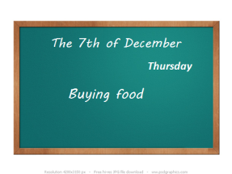
Қызығушылығын ояту  11 минут | Дәптермен жұмыс.  Мұғалім some, any, a, an ережелерін түсіндіреді.  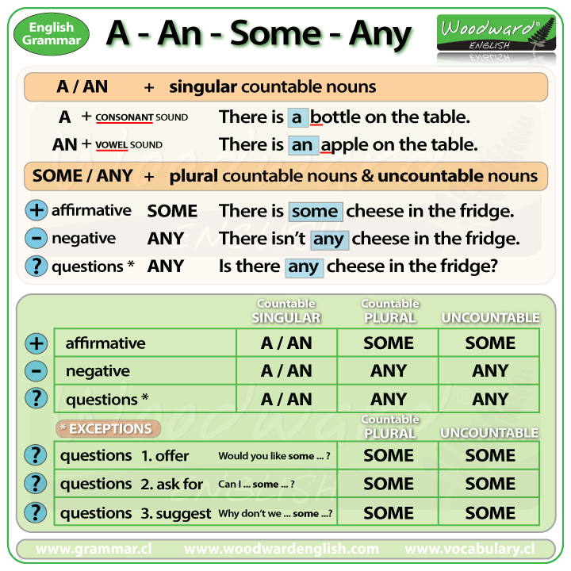  There's _____ apple in the fridge.  There are ____ apples in the fridge.  Are here ____ apples in the fridge?  Would you like________ apples?  Ex: 7 Listen and practice  David: Excuse me!  S.a: Can I help you?  D: Yes, please. Three small ice-creams.  S.a: What flavour?  D: What flavour have you got?  S.a: I’ve got strawberry, vanilla, chocolate and coffee.  D:OK, one strawberry, one vanilla and one chocolate, please  s.a. right… Who’s the strawberry for?  D: It’s for her  S.a: And the chocolate?  D: It’s for him. The vanilla’s for me  S.a: Here you are  D: How much is that?  S.a: They’re 60p each…that’s 1.80 altogether  Оқушылар дүкеннен тағам сатып алу рөлін сомдайды  Have a dialogue with your partner.
Сергіту сәті  2 минут | Оқушыларға сергіту сәті ретінде «Hot microphon» ойынын жүргізу  - What is your name?  - How are you?  - Where are you from?  - Which class are you in?  - How old are you?  - What is your favorite subject?  - What is your hobby?
Ой толғаныс  3 минут | «Суреттерді топтастыру»  І – топ денсаулыққа пайдалы тағамдарды жәшікке теріп салады.  ІІ – топ денсаулыққа зиянды тағамдарды жәшікке теріп салады.
Рефлексия  2 минут | Тақтадағы смайликке өз аттары жазылған жұлдызшаны апарып іледі.
Бағалау  2 минут | Оқушыларды көп жинаған мақтау төс белгісі арқылы бағалау.
Келесі тапсырма  2 минут | Ex 12 p 56

Тексерілді:

Минск орта мектебі

Тақырыбы: «Buying food»

Пән мұғалімі: ағылшын тілі пәні мұғалімі – Теңсел С.
Сынып: 6 «А»

2017-2018 оқу жылы

